**INFORMACJA DLA RODZICÓW**

Dotyczy polisy indywidulanej Edu Plus

Ustalenie wysokości należnego świadczenia odbywa się na podstawie zgłoszenia wypadku przez Ubezpieczonego/ Ubezpieczającego oraz dokumentacji medycznej.

Do zgłoszenia należy podać nr polisy.

**4 sposoby na zgłoszenie szkody:**

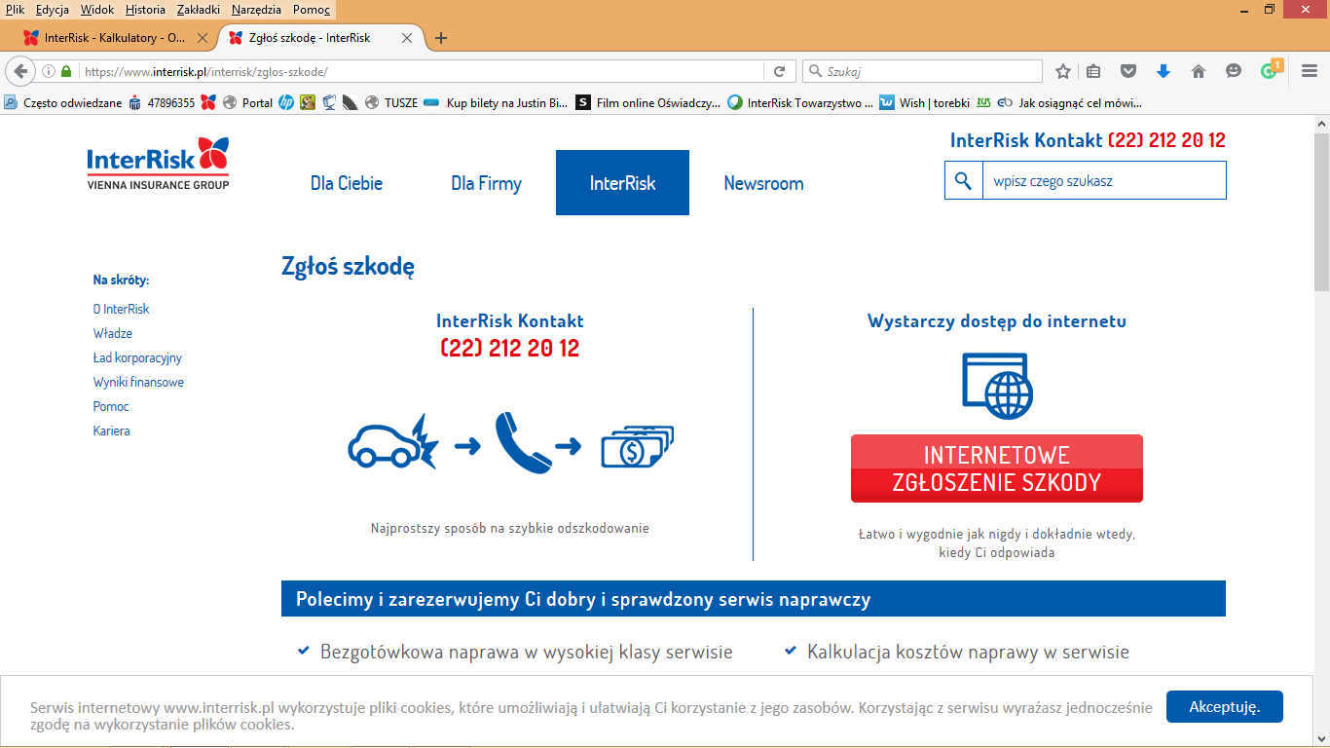**Infolinia**: czynna 24 h na dobę przez 7 dni w tygodniu



On-line: <https://klient.interrisk.pl/zgloszenieszkody/1>





**e-mailem za pomocą formularza**

(do pobrania

<https://www.interrisk.pl/interrisk/zglos-szkode/>)

**E-mail:** [szkody@interrisk.pl](mailto:szkody@interrisk.pl)

**Pocztą Polską za pomocą formularza**

(do pobrania

<https://www.interrisk.pl/interrisk/zglos-szkode/>)

**Adres korespondencyjny:**

InterRisk Towarzystwo Ubezpieczeń S.A.

Vienna Insurance Group

Al. Jerozolimskie 162, 02-342 Warszawa